**AV-test-method**

De AV-TEST-METHODE is een code die oorspronkelijk uit INTERSPEC komt waarmee men aangeeft welke en hoe er voor een band getest moet worden.

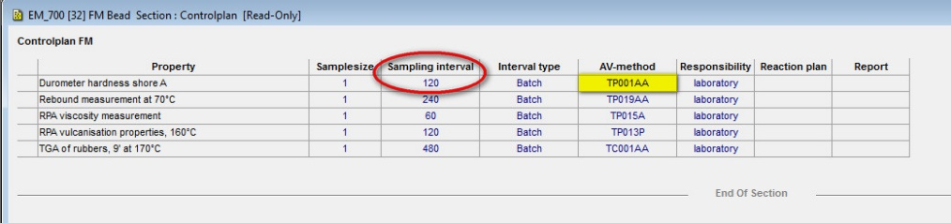

Deze INTERSPEC.AV-METHOD komt na synchronisatie van data bij UNILAB binnen als een Attribuut avTestMethod.

Normaal gesproken kan er bij een PARAMETER maar 1x Resultaat worden opgeslagen. Het komt nu vaak voor dat we daarnaast nog extra waardes als PARAMETER-resultaat willen bewaren/terugzien. Om deze reden worden er automatisch RESULTAAT-parameters aangemaakt. Om dan toch te kunnen achterhalen met welke oorspronkelijke PARAMETER hij een relatie heeft wordt er gebruik gemaakt van de AV-TEST-METHODE.

AV-TEST-METHODE is een attribuut van een PARAMETER, en heeft volgende kenmerken:  
-av-test-methode-naam hoeft bij normale parameter niet gelijk te zijn aan parameter-naam   
-av-test-methode-naam komt bij resultaat-parameter vaak wel overeen met parameter-naam  
-av-test-methode is niet uniek te zijn over alle parameters heen. Als gevolg hiervan wordt hiervan gebruik gemaakt om bepaalde parameters te bundelen, en resultaten op AV-test-method te presenteren in ATHENA.

Hoe vragen we AV-TEST-METHOD op bij een parameter/method?

Open hiervoor UNILAB-CONFIGURATOR

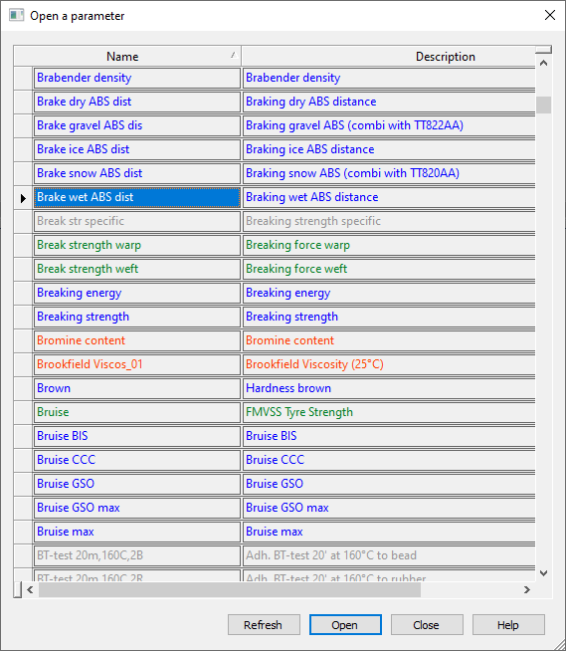

Klik [open]

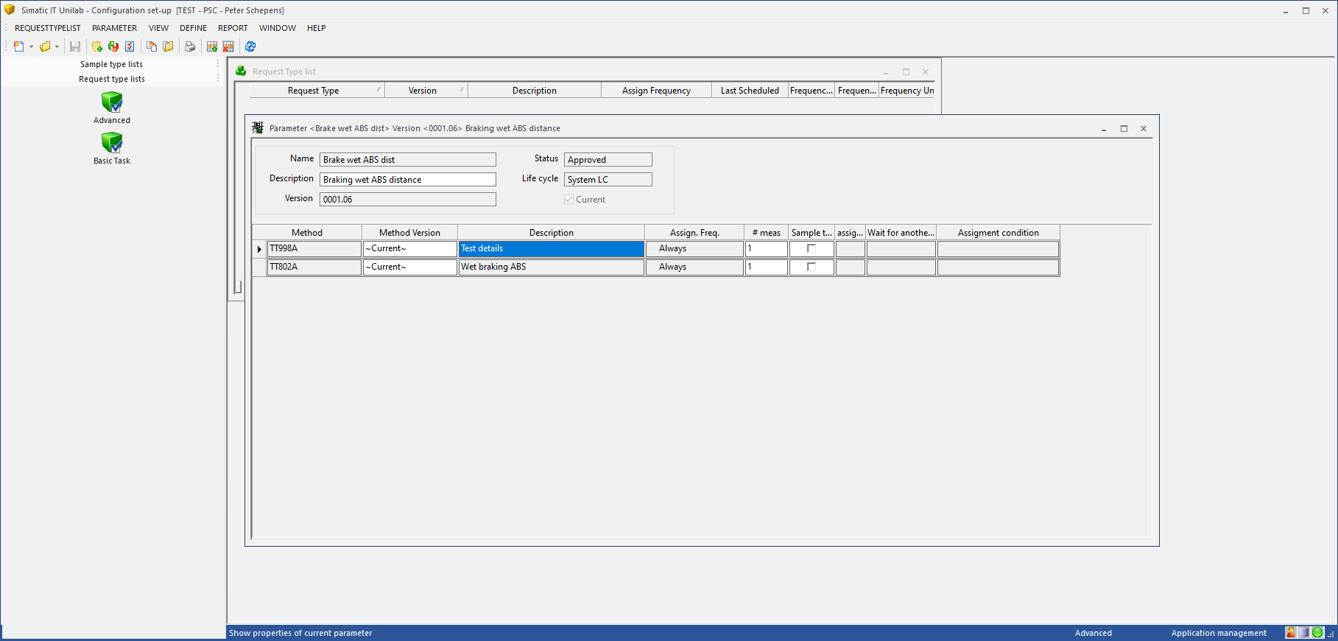

Bekijk de properties van de parameter (via hoofdmenu [parameters]+[properties]

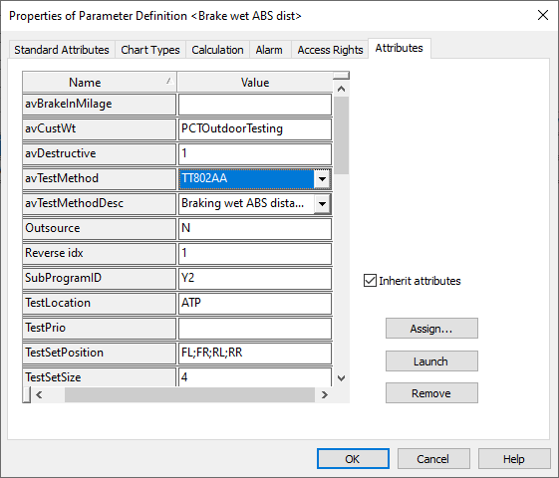

Op tabblad [ATTRIBUTES] van de parameter-properties zien we attribuut=[avTestMethod]

Opvragen parameters onder Parameter-Profiel=”Outdoor Testing”

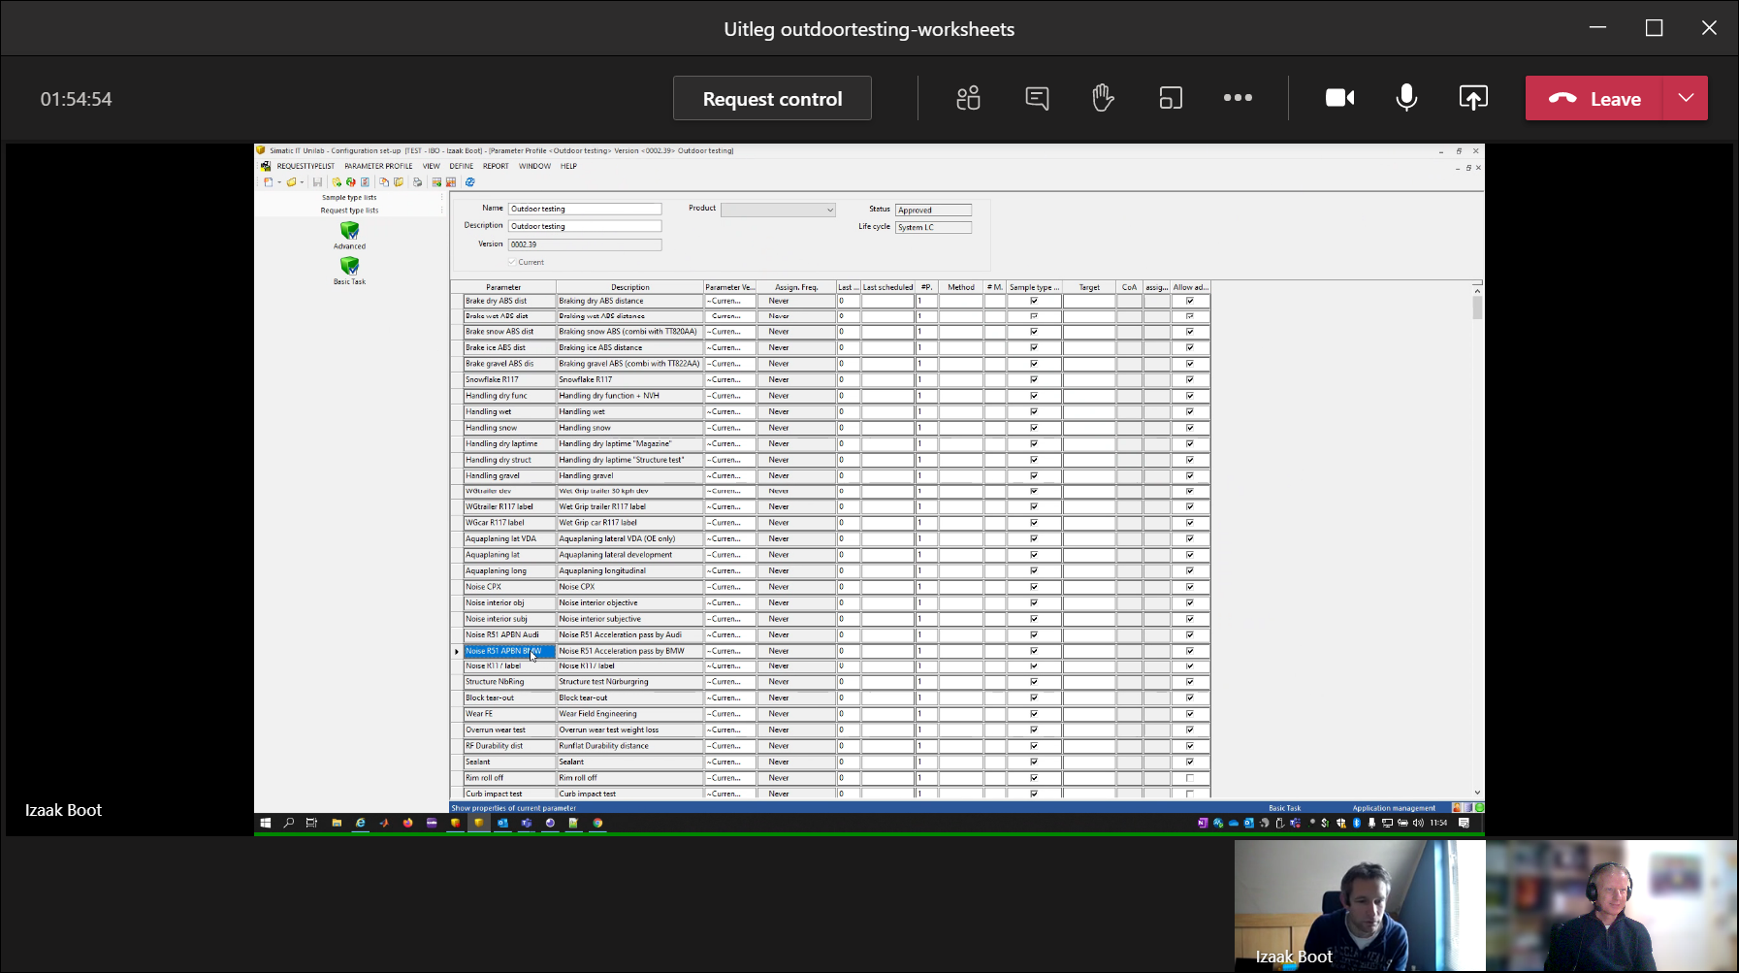

Om dan van hieruit een parameter te openen om de attributen te bekijken. bijv bij MOUNTING:

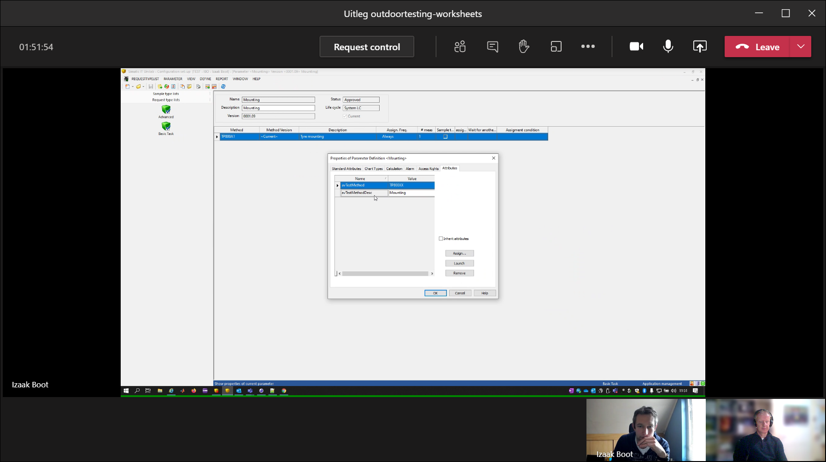

**AV-TEST-METHODS tbv rapportages**

IN ATHENA IS ALLES OPGEHANGEN AAN ATTRIBUUT = AV-TESTMETHOD.   
DEZE IS BINNEN OUTDOOR-TESTING NIET UNIEK EN NIET GELIJK AAN PARAMETER

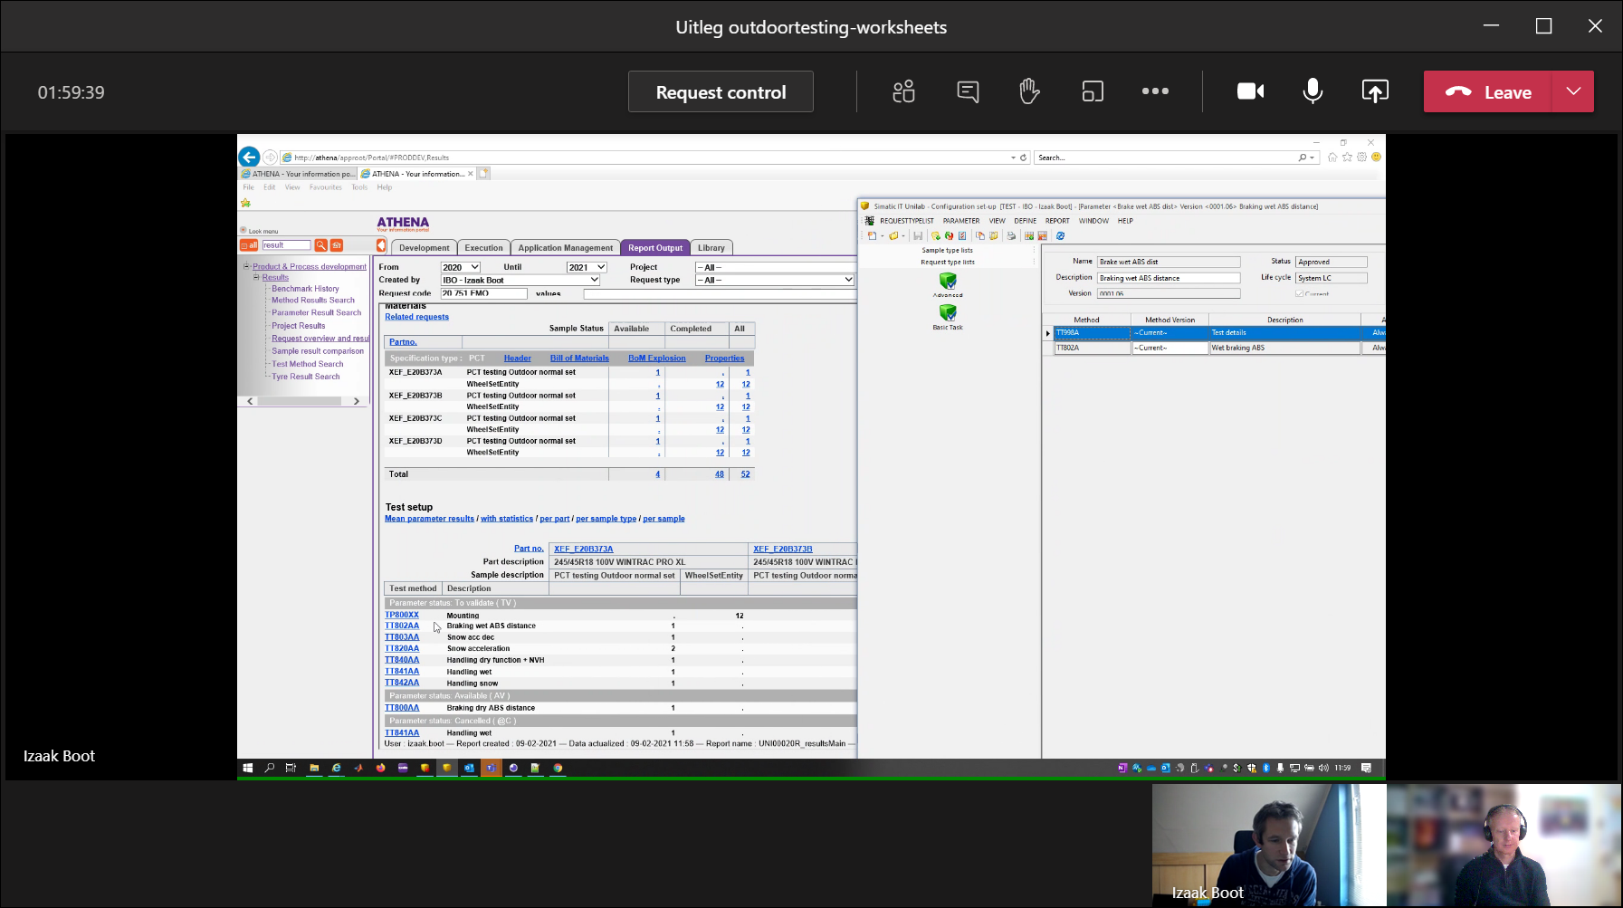

Naast combinatie met resultaat-parameter komt het ook voor (bijv.bij slijtage-metingen) dat de avtest-methode wordt gebruikt om meetresultaten te grouperen.

**Overzicht van PARAMETERS gerelateerd aan zelfde AV-TEST-METHOD**

Ik heb volledige controle gedraaid op PRODUCTIE-omgeving UNILAB om te zien waar en wanneer het voorkomt dat er PARAMETERS via de AV-TEST-METHOD aan elkaar gerelateerd worden. Het komt veel vaker voor dan verwacht.

Hieronder wordt een gedeelte van AV-TEST-METHODES getoond

Uitleg kolommen:

AV-TEST-METHOD: Naam van de INTERSPEC-AV-METHOD waarmee in UNILAB minimaal 1 Parameter  
 voorkomt met dezelfde NAAM, en waarbij ook minimaal 1 andere/resultaat-parameter   
 voorkomt met een afwijkende naam.

ParameterGroup Naam van de UNILAB-parameter-group waarbinnen de parameter / av-test-methode   
 voorkomt

Parameter Naam van de parameter, met een AV-TEST-METHOD waarvoor nog minimaal 1 andere   
 parameter met dezelfde AV-TEST-METHOD bestaat

Aantal-SC Het aantal Samples (SC) in huidige produktie-omgeving waarbij deze combinatie van   
 AV-TEST-METHOD - ParameterGroup – Parameter voorkomt.

ResultaatParameter Een indicator die aangeeft of deze parameter wel/niet een resultaat-parameter is.

|  |  |  |  |  |
| --- | --- | --- | --- | --- |
| **AV-TEST-METHOD** | **ParameterGroup** | **Parameter** | **Aantal-SC** | **ResultaatParameter** |
| TM104XX | Indoor testing | D-spec: TWE | 2 | JA |
| TM104XX | Indoor testing | Defect1 | 1 | JA |
| TM104XX | Indoor testing | Defect2 | 1 | JA |
| TM104XX | Indoor testing | Defect3 | 1 | JA |
| TM104XX | Indoor testing | Defect4 | 1 | JA |
| TM104XX | Indoor testing | Defect5 | 1 | JA |
| TM104XX | Indoor testing | Defect6 | 1 | JA |
| TM104XX | Indoor testing | TM104XX | 13 | NEE |
| TM104XX | Indoor testing | n_defects (746) | 1 | JA |
| TM106XX | Indoor testing | Endurance 749 | 1 | JA |
| TM106XX | Indoor testing | TM106XX | 8 | NEE |
| TM106XX | Tyre checkin | TM106XX | 1 | NEE |
| TM108X | Indoor testing | Rolling resistance | 2 | JA |
| TM108X | Indoor testing | Skim | 2 | JA |
| TM108X | Indoor testing | TM108AA | 8 | JA |
| TM108X | Indoor testing | T_test | 2 | JA |

Aanname: Alle parmeters waarbij de PARAMETER-NAAM gelijk is aan de AV-TEST-METHODE zijn de test-methoden die vanuit INTERSPEC zijn overgekomen (kolom RESULTAATPARAMETER=NEE)

Aanname: De meeste Resultaat-Parameters hebben een logische naam, met een AV-TEST-METHODE attribuut gelijk aan de Parameter waaraan deze gerelateerd is. Bij een RESULTAAT-PARAMETER kom ik in UNILAB ook geen test-METHODES tegen.

**Openstaande Vraag:**

Ik kom echter ook situaties tegen waarbij ik een AV-TEST-METHODE heb die helemaal niet bij een aan een NAAM gerelateerde PARAMETER voorkomt.

|  |  |  |  |  |
| --- | --- | --- | --- | --- |
| **AV-TEST-METHOD** | **ParameterGroup** | **Parameter** | **Aantal-SC** | **ResultaatParameter** |
| TT501XX | Indoor testing | D-spec: U | 10 | JA |
| TT501XX | Indoor testing | D-spec: b | 10 | JA |
| TT501XX | Indoor testing | D-spec: d1 | 10 | JA |
| TT501XX | Indoor testing | TT501XX | 23 | NEE |
| TT510X | Indoor testing | D-spec: TWE | 4 | JA |
| TT510X | Indoor testing | TT510XX | 4 | JA |
| TT510X | Tyre checkin | D-spec: TWE | 33016 | JA |
| TT510X | Tyre checkin | TT510XX | 44649 | JA |

Het is dus blijkbaar mogelijk om een AV-TEST-METHODE op te geven bij een PARAMETER of RESULTAAT-PARAMETER waarvan de gerelateerde PARAMETER helemaal niet bij dit SAMPLE voorkomt !!

Wat zijn dit voor situaties?